Başakşehir'in şampiyon olması bugünün işi değil
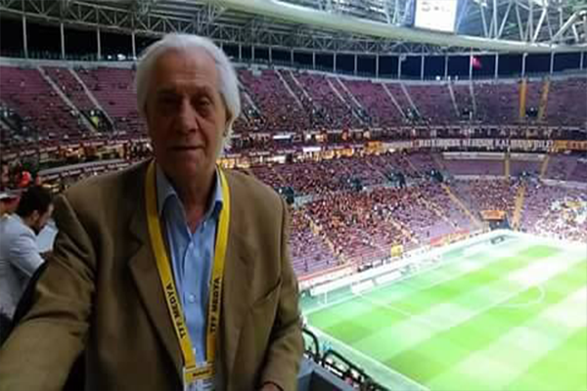
Eski spor spikeri ve muhabiri, yorumcu Bülend Karpat, Medipol Başakşehir'in şampiyon olmasının bugünün işi olmadığını söyledi.
MEHMET BAYER - 6 Ağustos 2020 - HİBYA - Eski spor spikeri ve muhabiri, yorumcu Bülend Karpat, Medipol Başakşehir'in şampiyon olmasının bugünün işi olmadığını söyledi.
Karpat, HİBYA muhabirine yaptığı açıklamada, geride bırakılan sezonu değerlendirdi.
''Medipol Başakşehir'in şampiyon olması bugünün işi değil'' diyen Karpat, bunun 5-6 yıllık bir yapılanmayla oluştuğunu söyledi.
Karpat, özellikle çok iyi bir bütçe kontrolünün, bunun sonunda Abdullah Avcı gibi bir antrenörün göreve getirilmesinin, şapiyonluğun kazanılmasında önemli olduğuna işaret ederek, şöyle konuştu:
''Abdullah Avcı iyi bir antrenördür. Bakmayın Beşiktaş'ta başarılı oldu, olmadı. Onu konuşmak istemiyorum. Başakşehir'in yapmış olduğu işlerde, organizasyonda onun imzası var. O sağlam bir temel oldu. O temelin üzerine antrenörler geldi ve şimdi sonunda da Okan kardeşimiz geldi. O da futbolculuk kariyeri olarak hakikatten çok düzgün, hiç problemi, şaibesi olmayan, bugüne kadar en ufak bir kötü davranışta bulunmayan, örnek, model bir kardeşimiz. Antrenörlük hayatında da önce tökezledi, sonra oldu. Bu işler böyle, sabır işidir. Yılmayacaksınız, çalışmaya devam edeceksiniz, sonunda da başarı kesinlikle gelecektir. İşte böyle temeli güçlü olan bir takımın sonunda şampiyon olması gayet doğal.''
- Trabzonspor'a hayret ediyorum
Bülend Karpat, Trabzonspor takımına da hayret etmekten kendini alamadığını bildirdi.
Bordo mavili ekibin sezona çok iyi başladığını aktaran Karpat, ''Sezonun en iyi futbolunu oynayan bir takım, nedense sonra bazı sorunlar nedeniyle inanamıyorum, bu kadar büyük bir dalgalanmayı başka bir takım yaşamış mıdır diye düşünüyorum.'' dedi.
''Üç büyüklerin'' performansını da değerlendiren Karpat, şöyle konuştu:
''Galatasaray ve Fenerbahçe hep kötüye gittiler. Üç büyüklerin içinde en iyi toparlanan Beşiktaş'tır diye düşünüyorum. Onlar da çok iyi bir operasyon yaptılar. İyi bir yöneticilik gösterdiler. Sergen Yalçın gibi kendi evladını, kendi içinden çıkmış, kariyerinde adım adım ileriye doğru giden değerli bir futbol adamını Beşiktaş'ın başına getirdiler.''
Hibya Haber Ajansı

Hibya Haber Ajansı Hakkında;
Basın emekçileri tarafında emek yoğun sermaye ile kurulmuş olan Hibya; Haber, İlan, Basın, Yayın ve Ağı kelimelerinden oluşmakta olup yeni nesil bir medya organizasyonudur.
Sizlere; Siyasetin minimize edildiği, asayiş haberlerinin yok denecek kadar azaltıldığı bu yeni gelişmiş medya sisteminde tamamen insana odaklanılarak beşeri süreçler üzerinden analiz ve detaylarla yaptığımız yayınlarla geldiğimiz noktayı sunmak isterim;
Türkiye'nin yeni uluslararası haber ajansı Hibya, Türkiye de İnternet üzerinde 1 yıl da ilk 1000'in içerisine girmeye başararak medyaya yeni bir soluk getirdi..
Bünyesinde 60'dan fazla siteye sahiptir. Haberin üretimini sağladığı gibi özel kategoriler ayırarak kendi yayınlarıyla sektöre fark katmakla kalmayıp kişiye özel haber sağlamayı odaklanmıştır.
Tüm basın mensupları başta olmak üzere şahıs ve şirketlere ön onaylı haber girişi imkanı sağlıyor. Haberin önündeki rica ve minneti tamamen kaldırıyor
Hiçbir sermaye kuruluşundan destek almadan ve hiçbir siyasi kuruluşa yakın olmadan bugünlere geldik. Sizlerin bu dönemde çok fazla desteğinize ihtiyacımız var.
Hibya Haber Merkezi haber@hibya.com
Whatsaap Haber İhbar Hattı 0538 482 70 50
Destekleriniz için; https://www.patreon.com/join/4873336/checkout
Teklif ve sunumların görselleri;
Sunum : https://hibya.com/hibyapr/sunum.pdf
Online Etkinlikler : https://hibya.com/hibyapr/onlineetkinlik.pdf
Reklam Alanları : https://hibya.com/hibyapr/reklamalanlari.pdf
Haber Giriş : https://hibya.com/hibyapr/habergirisi.pdf

RSS Formunu doldurun ve sınırsız habere ulaşın
RSS Formunu doldurun ve ister kategori ayrımlı ister tamamını tüm haberlerimizi alabilirsiniz. RSS forma ulaşmak için aşağıdaki iconumuza tıklayın
Hibya Haber Ajansını kaynak göstererek haberlerimizi kullana bilirsiniz.

